
2020届百校联考高考百日冲刺金卷
全国I卷·化学(三)
注意事项：
1.本试卷分第I卷(选择题)和第II卷(非选择题)两部分。
2.答题前，考生务必将自己的姓名、准考证号填写在本试卷相应的位置。
3.全部答案写在答题卡上，写在本试卷上无效。
4.本试卷满分300分，测试时间150分钟。
5.考试范围：高考全部内容。
可能用到的相对原子质量：H1 C12 O16 S32 Cl35.5 Zn 65 Ag108
第I卷
一、选择题：本题共13小题，每小题6分。在每小题给出的四个选项中，只有一项是符合题目要求的。
7.下列相关说法正确的是
A.淀粉和纤维素互为同分异构体
B.煤的干馏、石油的分馏和石油的裂解都属于化学变化
C.氨基酸具有两性，蛋白质不具有两性
D.向鸡蛋清中加入饱和(NH₄)₂SO₄溶液有沉淀析出，加水后沉淀溶解
8.设N_{A}为阿伏加德罗常数的值，下列说法正确的是
A.1 mol白磷(P₄)和1 mol甲烷中所含的共价键数均为4N_{A}
B.标准状况下，22.4 L Cl₂通入足量的NaOH溶液中，转移的电子数为N_{A}
C.常温下，1 L 0.1 mol·L^{－1} NH₄NO₃溶液中所含的氢原子数为4N_{A}
D.25℃时，0.5 mol·L^{－1} Na₂S溶液中含有的阴离子数大于0.5N_{A}
9.下列实验操作对应的实验现象和实验结论均正确的是
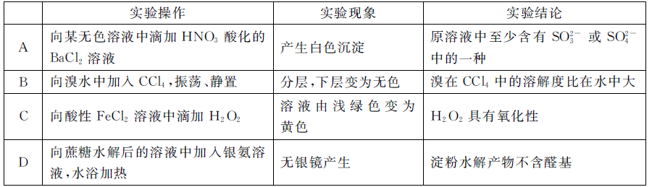
10.短周期元素A、B、C的原子序数依次增大，D为过渡元素；甲、乙、丙、丁、戊、已为这些元素组成的单质或化合物，转化关系如图所示(反应条件和部分产物已略去)，其中乙、丁为单质，甲为含碳量最低的烃，X为混合物。下列说法不正确的是
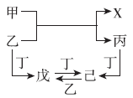
A.纯净的乙可用于漂白有色纸张 B.X中各物质均只含有极性共价键
C.简单氢化物的稳定性：C>B D.通常状况下，氧化性：乙>戊>已
11.某医药中间体(Z)的合成路线如图所示，下列说法正确的是
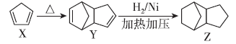
A.Y的分子式为C₁₀H₁₀ B.X和Y互为同系物
C.可用酸性KMnO₄溶液鉴别Y和Z D.Z的一氯代物有10种(不考虑立体异构)
12.金属与周围的气体或液体物质发生氧化还原反应会引起金属损耗，用如图所示装置研究船体(钢铁制)与海水接触时发生的电化学腐蚀及防护。下列说法正确的是
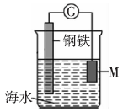
A.若M为锡，钢铁不易被腐蚀 B.若M为锌，钢铁上电极反应为2H＋＋2e－＝H₂↑
C.若M为铜，M极发生氧化反应 D.若M为石墨，钢铁腐蚀速率加快
13.25℃时，向500 mL 0.2 mol·L^{－1} NaOH溶液中通入SO₂气体(忽略反应过程中溶液的体积变化)，设反应过程中，已知H₂SO₃的电离平衡常数：K_{a1}＝1.2×10^{－2}；K_{a2}＝5.6×10^{－8}。下列说法正确的是
A.x＝1时，c(SO₃^{2－})＋c(HSO₃－)＝0.2 mol·L^{－1}
B.x<1时，溶液可能为酸性
C.x＝时，c(SO₃^{2－})＋c(HSO₃－)＋c(OH－)＝c(Na＋)＋c(H＋)
D.x<时，随通入SO₂量增大，逐渐减小
第II卷
三、非选择题：包括必考题和选考题两部分。第22题～第32题为必考题。每个试题考生都必须作答。第33题～第38题为选考题，考生根据要求作答。
(一)必考题(共129分)
26.(14分)氯磺酸(HSO₃Cl)在糖精、磺胺药的生产中有重要的应用。常温常压下氯磺酸为无色油状液体，沸点约为152℃，吸湿性和腐蚀性极强，在空气中发烟。学习小组在实验室用SO₃和HCl来制备HSO₃Cl并测定产品纯度。设计如下实验(夹持装置略去)。请回答下列问题：
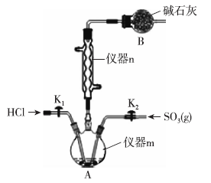
(1)仪器m的名称为 。
(2)已知：HSO₃Cl中硫元素为＋6价，O原子和Cl原子的最外层均满足8电子稳定结构，则HSO₃Cl中的化学键为 (填“离子键”、“极性键”或“非极性键”)。
(3)SO₃可由五氧化二磷与浓硫酸共热制备，发生反应的化学方程式为 。
(4)装置B的作用为 。由仪器n可知制备HSO₃Cl的反应为 (填“放热反应”或“吸热反应”)。
(5)HSO₃Cl纯度的测定(仪器m中得到的HSO₃Cl中常溶有少量的SO₃)：
i.取25.0 g产品溶于水中，加入过量的Ba(NO₃)₂溶液充分反应后，过滤。
ii.向滤液中加入过量的AgNO₃溶液，过滤、洗涤、干燥、称量，测量所得沉淀AgCl的质量为28.7 g。
①HSO₃Cl遇水发生反应的化学方程式为 。
②产品HSO₃Cl的纯度为 。
27.(14分)硫酸锌是制造锌钡白和锌盐的主要原料，也可用于湿法电解制锌，下图为由锌灰制ZnSO₄·7H₂O晶体的工艺流程。
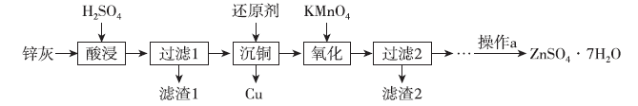
已知：①锌灰的主要成分为ZnO，还含有CuO、PbO、MnO和FeO；
②“滤渣2”的主要成分为Fe(OH)₃和MnO(OH)₂。
请回答下列问题：
(1)MnO(OH)₂中Mn元素的化合价为 。
(2)为提高浸出效率，锌灰在“酸浸”前可采取的措施有 ；“酸浸”时，若硫酸浓度过高，可能发生副反应的化学方程式为 。
(3)“滤渣1”的主要成分为 。
(4)“氧化”时，需控制溶液的pH＝5.1，Fe^{2＋}被氧化的离子方程式为 。
(5)操作a为 、过滤、洗涤、干燥。
(6)ZnSO₄·7H₂O产品的纯度可用配位滴定法测定。
准确称取一定量的ZnSO₄·7H₂O晶体加入250 mL的锥形瓶中，加水约20 mL，再加入2－3滴5%的二甲酚橙作指示剂、约5 mL六亚甲基四胺缓冲溶液，摇匀。用已标定的0.0160 mol·L^{－1} EDTA溶液滴定，滴定至溶液由红紫色变成亮黄色，即为终点(ZnSO₄·7H₂O与EDTA按物质的量之比1：1反应)。实验数据如下表：
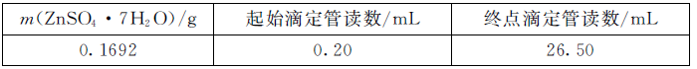
ZnSO₄·7H₂O产品的纯度为 (保留2位有效数字)。
(7)工业上采用惰性电极作阳极电解ZnSO₄溶液可实现湿法炼锌，电解过程中的离子方程式为 。
28.(15分)铜的多种化合物在生产生活中都有广泛用途。请回答下列问题：
(1)Cu₂O和CuO是铜的两种氧化物，可互相转化。已知：
i.2Cu₂O(s)＋O₂(g)＝4CuO(s) △H＝－292.0 kJ·mol^{－1}
ii.C(s)＋2CuO(s)＝Cu₂O(s)＋CO(g) △H＝＋35.5 kJ·mol^{－1}
若CO的燃烧热为283.0 kJ·mol^{－1}，则C(s)的燃烧热为 。
(2)Cu₂O和CuO常用作催化剂。
①质子交换膜燃料电池(PEMFC)的燃料气中除含有H₂外还含有少量的CO和CO₂，其中CO是PEMFC催化剂的严重毒化剂，可用CuO/CeO₂作催化剂优先氧化脱除CO。160℃、用CuO/CeO₂作催化剂时，氧化CO的化学方程式为 ；分别用HIO₃和H₃PO₄对CuO/CeO₂进行处理，在一定条件下，利用不同催化剂进行CO氧化的对比实验，得如图曲线，其中催化剂 (填“b”或“c”)催化性能最好；120℃使用催化剂b进行氧化，若燃料气中CO的体积分数为0.71%，气体流速为2000 mL·h^{－1}，则1h后，CO体积为 mL。
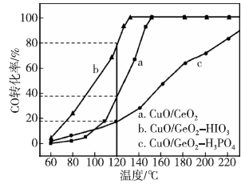
②在Cu₂O催化作用下合成CH₃OH，反应如下：
CO(g)＋2H₂(g)CH₃OH(g) △H＝－90.0 kJ·mol^{－1}，有利于提高该反应CO的平衡转化率的条件是 (填标号)。
A.高温低压 B.低温高压 C.高温高压 D.低温低压
T℃时，将CO和H₂按一定比例混合后投入容积为2L的恒容密闭容器中，CO的起始浓度为1.0 mol·L^{－1}，平衡时，测得体系中，n(H₂)＝1.4 mol，n(CH₃OH)＝1.7 mol，反应达到平衡时CO的转化率为 ，若反应达到平衡状态后，保持其他条件不变，再充入0.2 mol CO和0.2 mol CH₃OH，平衡向 (填“正”或“逆”)反应方向移动，理由是 。
(3)CuS呈黑色，是最难溶的物质之一，由于它的难溶性使得一些看似不可能的反应可以发生。向0.01 mol·L^{－1} CuSO₄溶液中，持续通入H₂S维持饱和(H₂S饱和浓度为0.1 mol·L^{－1})，发生反应：H₂S(aq)＋Cu^{2＋}(aq)CuS(s)＋2H＋(aq)，该反应的化学平衡常数K为 (保留2位有效数字)。已知：K_{a1}(H₂S)＝1.1×10^{－7}，K_{a2}(H₂S)＝1.3×10^{－13}，K_{sp}(CuS)＝6.3×10^{－36}。
(二)选考题：共45分。请考生从给出的2道物理题、2道化学题、2道生物题中每科任选一题作答，并用2B铅笔将答题卡上所选题目的题号右侧方框涂黑，按所涂题号进行评分；多涂、多答，按所涂的首题进行评分；不涂，按本学科选考题的首题进行评分。
35.[化学——选修3：物质结构与性质](15分)
教材插图是对教材内容高度概括的体现，也是为说明、理解、深化文字内容服务的。请回答下列问题：
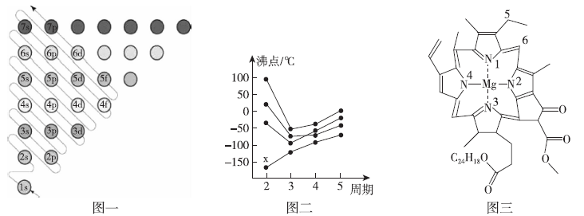
(1)图一为构造原理示意图，其含义是从H原子开始随着原子核电荷数递增，原子核每增加一个质子，核外便增加一个电子，电子大多按如图顺序填充。第四周期中，基态4s能级半充满的元素有 种，其中原子序数最大的基态原子的外围电子排布式为 。
(2)图二中，每条折线代表周期表中IVA－VIIA某一族元素简单氢化物的沸点变化，其他三条折线与x所在折线变化趋势不完全相同的原因为 ；与x点对应的简单氢化物互为等电子体的离子为 (写一种)。
(3)图三为卟啉配合物叶绿素的结构示意图，1号N原子和3号N原子与Mg^{2＋}形成的化学键类型为 ；5号C原子和6号C原子的杂化方式分别为 、 ；该分子中所含非金属元素的电负性由小到大的顺序为 。
(4)从石墨晶体结构示意图中截取石墨的晶胞如图所示，设阿伏加德罗常数为N_{A}，已知sin60°＝)，石墨晶体的密度为 g·cm^{－3}(列出计算式)。
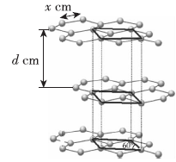
36.[化学——选修5：有机化学基础](15分)
化合物H是合成冠心病良药丹酚酸A的重要中间体，其制备的合成路线如图所示：
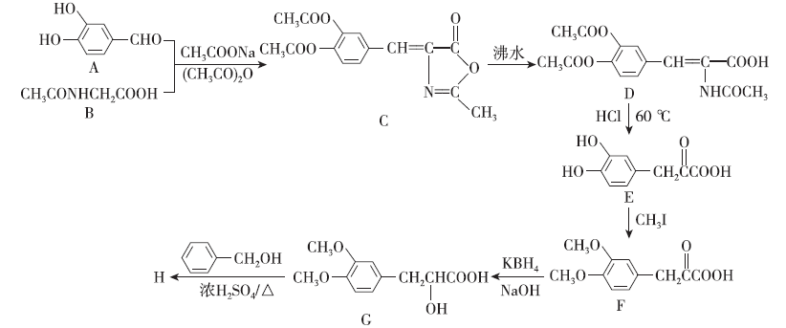
请回答下列问题：
(1)A的化学名称为 ；C中的含氧官能团的名称为 。
(2)H的结构简式为 。
(3)F→G的反应类型为 。
(4)E→F的化学方程式为 。
(5)A有多种同分异构体，满足下列条件的A的同分异构体有 种(不考虑立体异构，不含A)。
①苯环上有两个取代基 ②遇FeCl₃溶液显紫色
其中核磁共振氢谱有4组峰的结构简式为 。
(6)参照流程，设计由对羟基苯甲醛(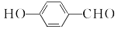)和乙酸为起始原料制备乙酸对甲氧基苄酯(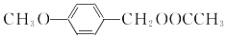)的合成路线 。(无机试剂任选)。

